### B2b商户业务概要设计文档

目录

1. 名词解释 3

2. 主要业务 4

3. 主要数据流 5

3.1. 注册绑定： 5

3.2. 分享链接绑定： 5

3.3. 无感知绑定 6

3.4. 开发绑定 6

3.5. 商品上架： 7

3.6. 商品下架： 7

3.7. 采购订单： 8

3.8. 进货入库： 8

3.9. 代销进货： 8

3.10. 调货进货： 9

3.11. 调拨进货： 10

4. 实体关系图 11

#### 名词解释

* 1. sn：商品唯一识别号
  2. 商品条码：识别商品种类
  3. 国代：国家级供货商
  4. 普通供货商：
  5. 调货：不同商户之间的商品转移
  6. 调拨：同一个商户之间的商品移库
  7. 代销：商户把自己的商品放在下级商户处，销售以后结算，可以退回。
  8. 热销商品：新品、调货价高于国代进货价、低于官方零售价、清库价高于进价
  9. 非热销：新款上市前1个月老型号，调货价低于国代进货价
  10. 滞销商品：
  11. 新品和老品
  12. 最新渠道价：
  13. 批发价：
  14. 客户：在平台注册或购买商品或有意向购买的顾客。
  15. 商户：在平台入驻开店的企业(提供营业执照)
  16. 开发：平台的软件研发，系统运维等

#### 主要业务

* 1. 商户入驻：商户注册->提交营业执照->申请
  2. 商户认证：平台管理员->后台审核->通过
  3. 门店管理：商户设置门店->设置门店管理员->设置门店员工
  4. 仓库管理：商户设置仓库->设置仓库主管->设置仓库员工
  5. 商品管理：商户发布商品
  6. 进货出货：商户进货，要求支持扫码识别商品规格型号，sn唯一码
  7. 活动管理：设置满减、优惠、店庆等促销活动
  8. 物流管理：设置物流模板，首重，次重，免费区域
  9. 员工管理：员工加入审批，员工部门，
  10. 员工权限：员工权限设置

#### 主要数据流

* 1. 注册绑定：

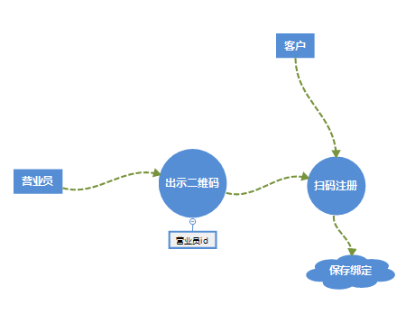

* 1. 分享链接绑定：

备注：发起人可以是商户，营业员，客户

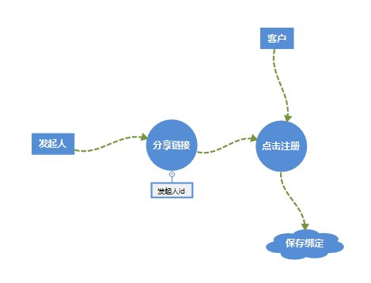

* 1. 无感知绑定

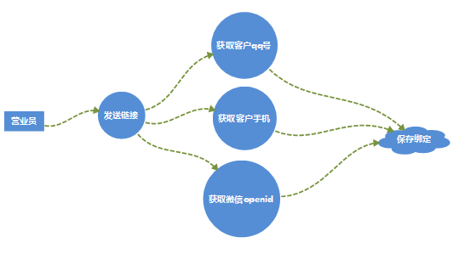

* 1. 开发绑定

|  |  |  |  |  |
| --- | --- | --- | --- | --- |
| 开发人员绑定  开发人员在开发文档里需要注释  编译之前扫描代码文件绑定模块 | | | | |
| 开发 | 登录注册模块 | 商品管理模块 | 进销存模块 | 。。。。。 |
| Java_张三 | ✔ | ✔ |  | ✔ |
| App_李四 | ✔ |  | ✔ |  |
| Web_王五 |  | ✔ | ✔ | ✔ |

* 1. 商品上架：

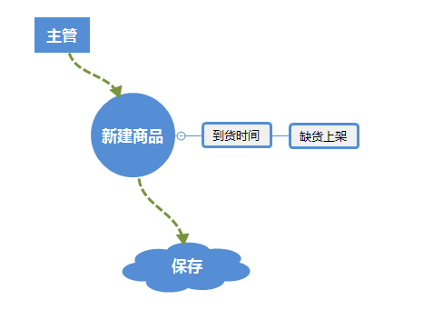

* 1. 商品下架：

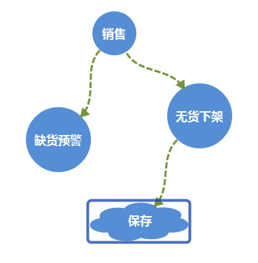

* 1. 采购订单：

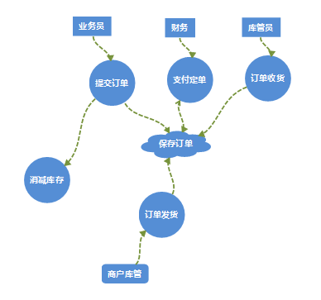

* 1. 进货入库：

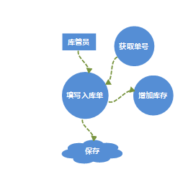

* 1. 代销进货：
  2. 调货进货：

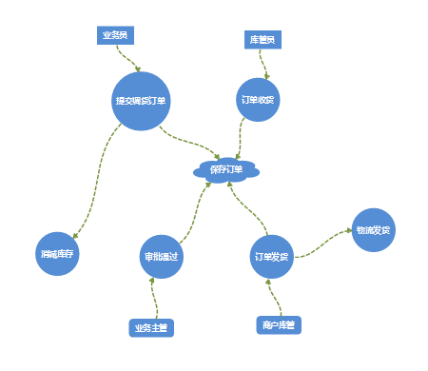

* 1. 调拨进货：

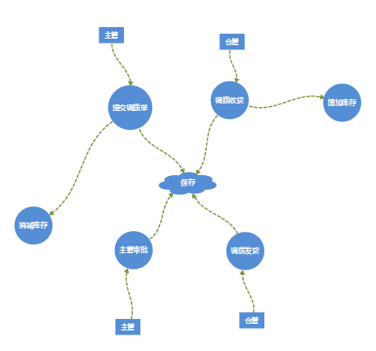

#### 实体关系图

